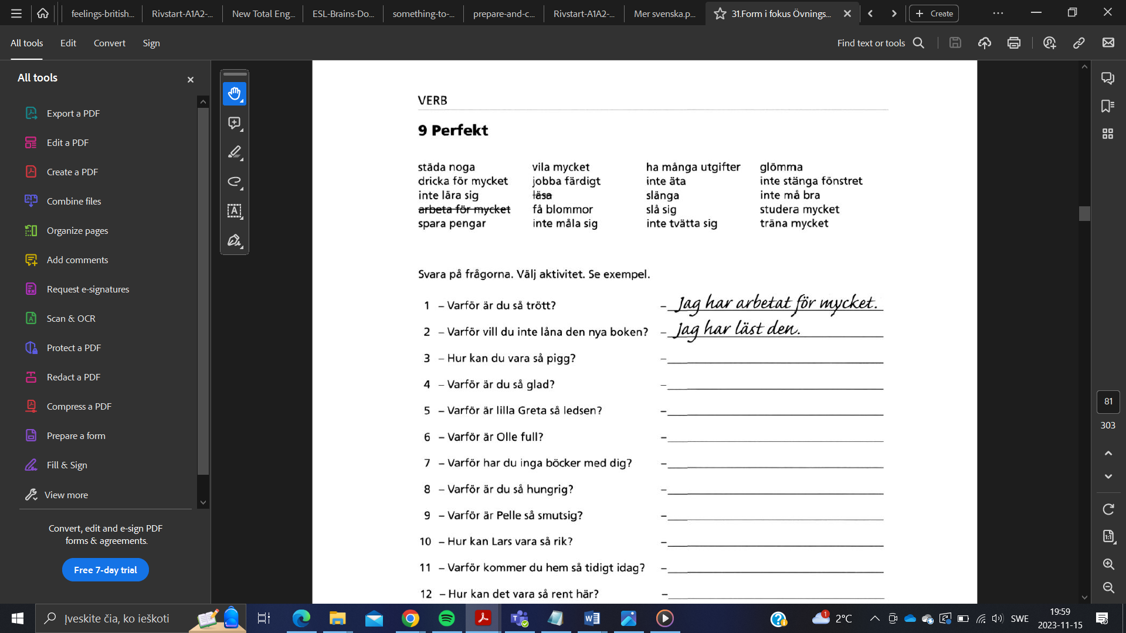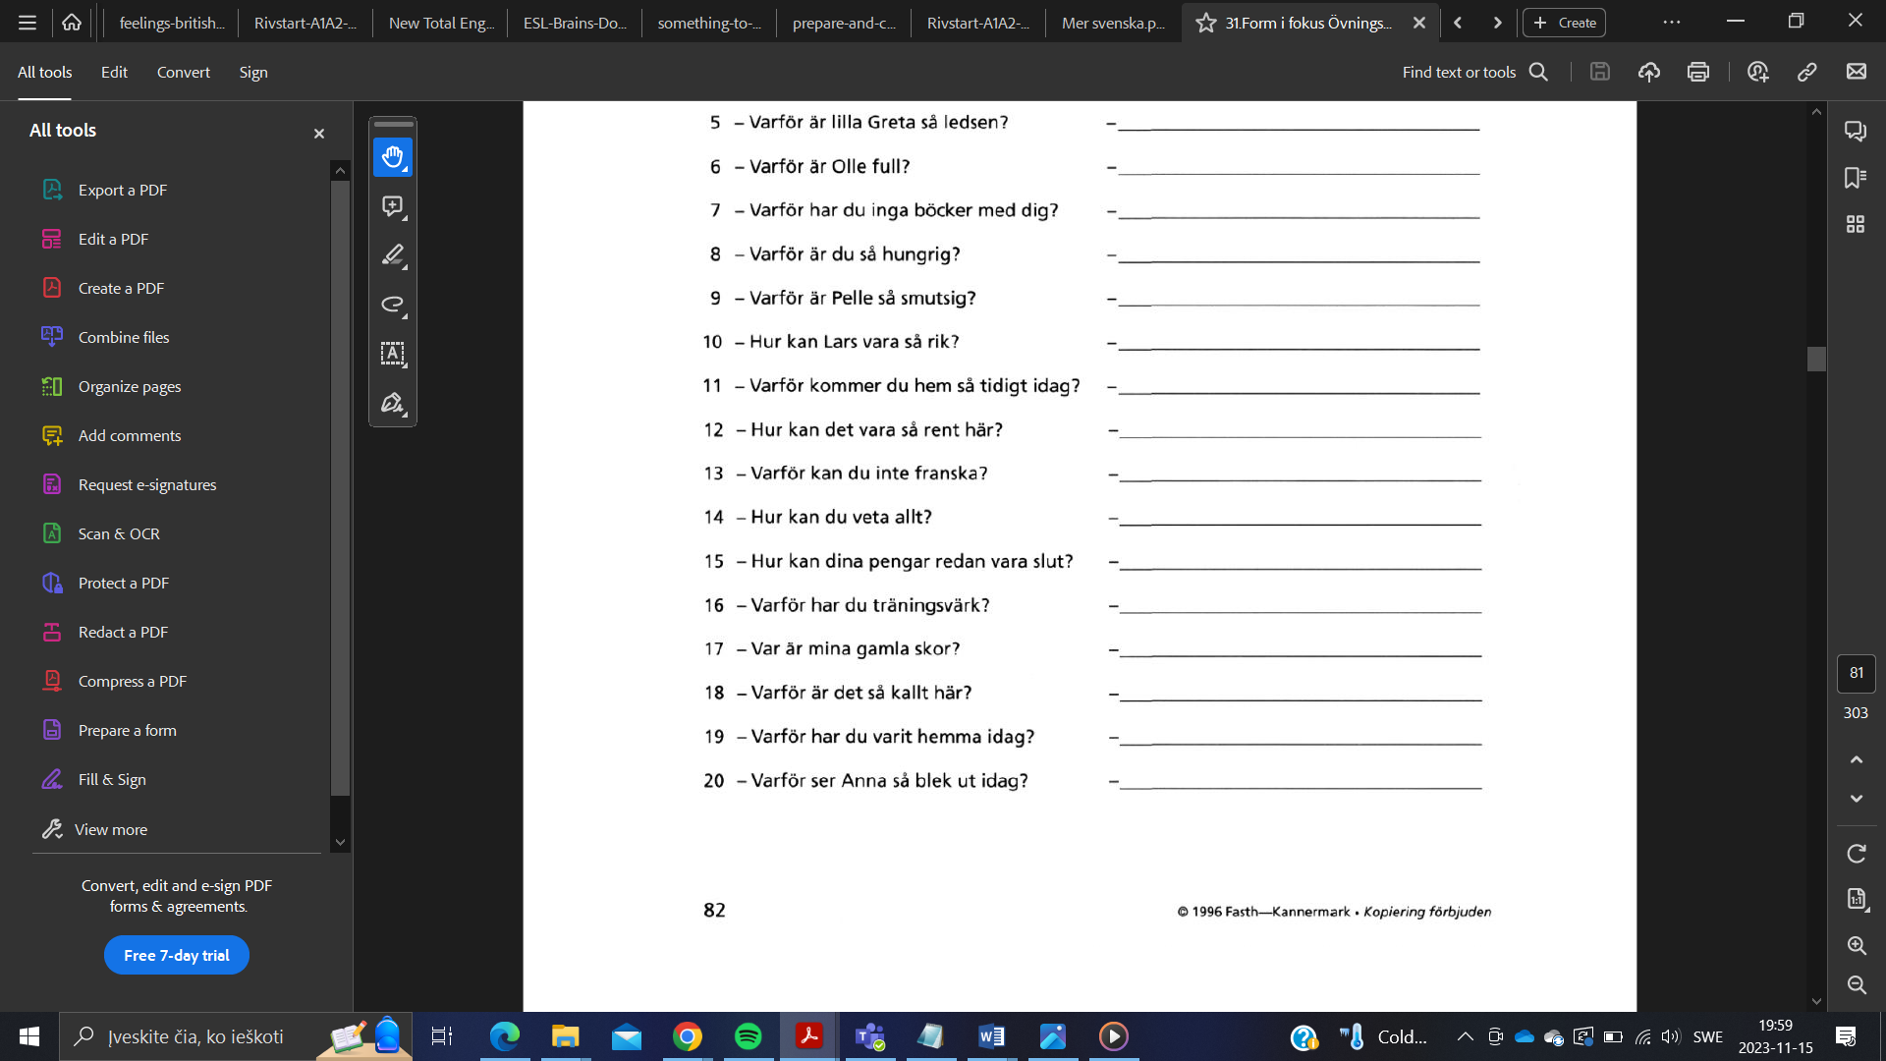

girtas

užbaigti

žvali

išbalusi

muscle pain

Įnirtingai tvarkyti

pamiršti

praustis

susitrenkti

išmesti

išlaidos

ilsėtis